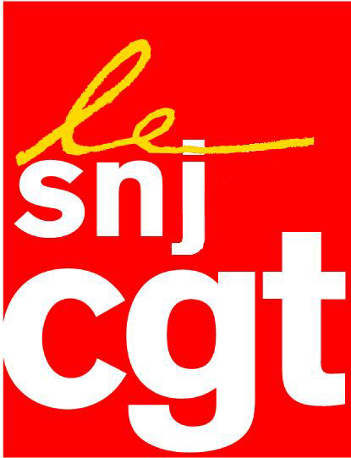
Communiqué

NON A L’AUSTERITE PERMANENTE
NON AU PACTE BUDGETAIRE
OUVRONS LE DEBAT !

Le président de la République veut faire ratifier au plus vite par le Parlement le Traité pour la stabilité, la coordination et la gouvernance (TSCG) pour la zone Euro, plus connu sous l’intitulé de « Pacte budgéraire » tel qu’il a été signé par Nicolas Sarkozy le 25 mars dernier. L’obtention de quelques mesures de croissance dont se félicite François Hollande n’y change rien,
CE PACTE EST DANGEREUX, ECONOMIQUEMENT, SOCIALEMENT
Il part d’un constat erroné, consistant à expliquer la crise économique actuelle par un supposé laxisme budgétaire des États. Sous prétexte de mettre en place un cadre permettant de « mieux résoudre les crises et d’améliorer la discipline budgétaire », ce nouveau traité introduit de nouveaux dispositifs très contraignants. Déjà Le traité de Maastricht de 1992 avait institué deux critères que les finances publiques de chaque État membre doivent respecter : la dette publique ne doit pas dépasser 60 % du PIB et le déficit public ne doit pas excéder 3 % du PIB. Ces critères ont été ensuite précisés et durcis par le pacte de stabilité et de croissance de 1997, lequel a été révisé en 2005.
Le TSCG marque une nouvelle étape dans ce durcissement des politiques budgétaires. Car il instaure des obligations et des sanctions automatiques avec la fameuse « règle d’or ». Cette exigence d’équilibre budgétaire revient à interdire tout soutien de l’économie par la dépense publique et aboutira à la mise en oeuvre d’une politique d’austérité coordonnée à l’échelle européenne, à la récession et à une nouvelle dégradation de la situation de l’emploi. Seront ainsi visés, pour des raisons d’équilibre budgétaire, les systèmes de fixation et d’indexation des salaires, les processus de négociation collective, les soins de santé, les prestations sociales et les régimes de retraites, qui plus est sans aucune négociation sociale européenne et nationale.
Les Grecs, les Espagnols ont déjà fait les frais de cette politique d’austérité. Les recettes de « redressement » appliquées dans ces pays ne font qu’aggraver la situation économique et sociale. Demain la France peut sombrer dans ce même marasme. Dès 2013, selon une étude du FMI lui-même, ramener le déficit de la France à l’objectif de 3% du PIB créera automatiquement 300 000 chômeurs de plus… Alors que le « cap symbolique » des trois millions de demandeurs d’emplois sans aucune activité en métropole a été franchi en août. Mais en réalité et selon les statistiques officielles, si
l’on inclut les demandeurs d’emploi exerçant une activité réduite, ce sont en fait 4 733 000 de personnes qui étaient fin juillet en quête d’un emploi.
LE PACTE BUDGETAIRE EST AUSSI UN DENI DEMOCRATIQUE
Non seulement il prévoit des sanctions automatiques en cas de non-respect mais il marginalise les Parlements nationaux et européen. Ainsi, avec ce traité, le nouveau gouvernement français n’aurait pas pu faire adopter en juin dernier la mesure sur le départ à la retraite à 60 ans des salariés ayant effectué des carrières longues. La Commission européenne aurait jugé cette mesure « contraire au traité, compte tenu du niveau de déficit public ».
Le candidat François Hollande avait promis une renégociation du TSCG avant signature. Cela a abouti au Pacte de croissance décidé lors du sommet des chefs d’État des 28 et 29 juin 2012. Si quelques faibles mesures permettent de donner un peu d’oxygène, pour un temps, aux pays les plus en difficulté, elles ne réorientent pas le TSCG lui-même et n’effacent pas sa dangerosité.
A l’heure où la crise englue l’Europe dans la récession, où la xénophobie et les nationalismes s’exacerbent, les peuples ont besoin de plus de solidarité et de démocratie. Ils ont surtout besoin d’une Europe dégagée de l’emprise des marchés financiers.
Le vote du TSCG exige un débat national. Les journalistes et les medias doivent remplir leur rôle : informer, porter les textes à la connaissance des citoyens, susciter des débats contradictoires.
Le SNJ-CGT appelle les journalistes à refuser ce pacte en signant la pétition lancée par la CGT (http://www.cgt.fr/article39575.html) et à participer massivement à la manifestation du 30 septembre à Paris à l’appel du Collectif pour un audit citoyen de la dette publique (http://www.audit-citoyen.org).

MANIFESTATION À PARIS LE DIMANCHE 30 SEPTEMBRE
DE NATION À PLACE D’ITALIE
RDV SNJ-CGT 13h30 145 BVD DIDEROT

Paris, le 27 septembre 2012

SNJ-CGT

